Mesure 15041 — Parcours de formation axée sur l’emploi – Règles budgétaires 2023-2024

ÉLÉMENTS VISÉS

La mesure comprend deux volets, soit la formation préparatoire au travail, incluant la formation menant au Certificat de Formation en Entreprise et Récupération (CFER), ou la formation menant à l’exercice d’un métier semi-spécialisé.

Le financement de ce parcours provient principalement de l’allocation de base pour les activités éducatives des jeunes, tel que le précise le point 1.2 des règles budgétaires. L’ajustement, se traduisant par un montant supplémentaire par élève, contribue au financement des activités éducatives autres que l’enseignement, notamment pour l’achat de matériel périssable et pour les déplacements des élèves lors de stages ou de sorties en milieu de travail.

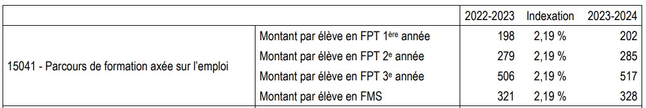

NORMES D’ALLOCATION

1. L’allocation de l’organisme scolaire est accordée a posteriori.

3. L’effectif scolaire en ETP reconnu aux fins de financement correspond à l’élève inscrit qui, au 30 septembre de l’année scolaire au cours de laquelle il commence son parcours de formation, est âgé d’au moins 15 ans et respecte les conditions d’admission établies par le ministre. Il est, entre autres, admissible à la formation préparatoire au travail s’il n’a pas atteint les objectifs des programmes d’études du primaire en langue d’enseignement et en mathématique.

4. Pour ce qui est de la formation menant à l’exercice d’un métier semi-spécialisé, l’élève admissible n’a pas obtenu les unités du 1er cycle du secondaire en langue d’enseignement et en mathématique.

5. L’élève inscrit à un parcours de formation axée sur l’emploi est reconnu comme étant inscrit au 30 septembre, aux fins de financement d’activités d’enseignement et autres activités éducatives.

6. Pour être admissible au financement, l’élève ne peut être reconnu comme étant inscrit simultanément aux volets 15041 et 15042 de ce regroupement de mesures.

RÉFÉRENCE Pour obtenir des informations supplémentaires, se référer à la section Parcours de formation axée sur l’emploi du site Web du ministère de l’Éducation